Ⅱ、広がるコンビニ交付について
住民票などの証明書が、全国のコンビニエンスストアで住基カードによって、マルチコピー機のタッチパネルを操作することによって、わずか数分で受け取ることができる。それも、窓口が開いていない土・日、祝日も、早朝から深夜までという大変に便利な「コンビニ交付」が注目され、全国に広がっています。

コンビニ交付サービスのポイントはまず（１）コンビニに出向き、タッチパネルを操作してさまざまなサービスを利用できる機器―キオスク端末で「行政サービス」というメニューを選択します。住民基本台帳カード（住基カード）を読み取り機に置き、認証を行います。そして必要な証明書の種類と必要な項目を指定します。
（２）申請情報は財団法人地方自治情報センターが構築・運用する「証明書交付センター」に送られます。
（３）申請情報は同センターを経由して証明書の発行自治体へ送られます。
（４）自治体が証明書情報を同センターへ送信します。
（５）同センターが偽造防止用の情報を付け加えます。
（６）交付手数料をコインキットに投入して支払います。
（７）キオスク端末で証明書が印刷され、受け取ります。

コンビニ交付を実施している市区町村は、本年９月５日現在で５６団体。年内には、さいたま市や愛知県一宮市など３団体が増える予定です。
利用できる店舗は現在では「セブンーイレブン」の店舗で利用できますので、その店舗数は、本年３月末時点で約１万４０００店舗、そこへ来春の参入を検討している「ローソン」「サークルＫサンクス」が加わると全国で約3～4万店舗に拡大することが見込まれ、全都道府県でのコンビニ交付サービスの提供が可能となります。

今まで、住民は住所地の市区町村窓口へ出向かなければ、証明書などの交付を受けることができませんでしたが、コンビニ交付の普及により、全国のコンビニエンスストアで証明書等を受けることができる、しかも、市区町村の開庁時間を気にすることなく、それぞれの生活リズムに合わせた」タイミングでサービスを利用することが可能となります。
また、例えば千葉県市川市の場合、住民47万人のうち65％が市外に勤務していますが、市川市以外のコンビニで取得される証明書の交付枚数は、市川市がコンビニで発行した交付枚数全体の35％程度となるということです。市外の勤務先近くのコンビニで住民票の写しや印鑑登録証明書が取得できることは大いに評価されています。

一方、市区町村側のメリットとしては、「業務の効率化」と「行政コストの削減」が挙げられます。市町村側のシステム構築にかかる経費は平成23年度にコンビニ交付に取り組んだ24団体の平均で約2,750万円となっています。この場合、自主財源により支出した事業費については、特別交付税により「上限5,000万円、1/2」の条件で措置されることにもなっています。

また、コンビニへの委託料1通当たり120円、運用コストは人口15万人規模の都市で年間約300万円が必要となります。しかし、東京都三鷹市の試算では平成22年度実績として証明書等1枚当たりの交付にかかる経費が窓口では715円、自動交付機では380円となっています。これに対して、コンビニ交付になったとするとその経費は241円になると試算されていて、財政状況の厳しい折にこの経費の差は見過ごせない大きな効果だと思われます。

（1）多様化する住民の行政ニーズに適切に対応していく更なる取り組みに期待し、我がまちにおける「コンビニ交付」の導入について、市長の認識と対応を伺います。

【参 考】
公明 2012/09/06 「広がるコンビニ交付」 9月号Ｐ.22
公明パワステ議会質問参考資料「コンビニにおける証明書等の交付について」

【考えられる展開】
（1）豊橋市（人口387万人、261㎢）の場合：年間証明交付事務 戸籍関係約10万件、住民基本台帳関係19.5万件、交付一件当たりコスト約270円。また市内8ヶ所の窓口センターでの取り扱い割合は65％と年々増加していて、身近な所での交付を求めるニーズは高い。

（2）運用コスト：人口100万人以上の政令市は1000万円、人口100万人未満政令市は800万円、人口15万人以上の大規模市、特別区500万円、人口15万人未満の小中規模市300万円、町村100万円。コンビニ側回線経費（月額通信料のみ）、証明書交付センターシステム設備などのリース料・保守費、運営費、セキュリティ技術使用料など）

（3）拡大のためのロードマップ：①サービスメニューの拡大（住民票の写し、印鑑登録証明書に加えて、戸籍、税関係の証明書へサービスの対象を拡大済み）②設置場所の拡大（平成25年春には複数のコンビニ事業者が、各事業所の機器の更新時期に合わせて参入予定。全国で約3～4万店舗に拡大し、全都道府県でのコンビニ交付サービスの提供が可能となる）③導入自治体の拡大（キオスク端末の全国的な拡大により、全国的な市区町村の導入が進むことになる）

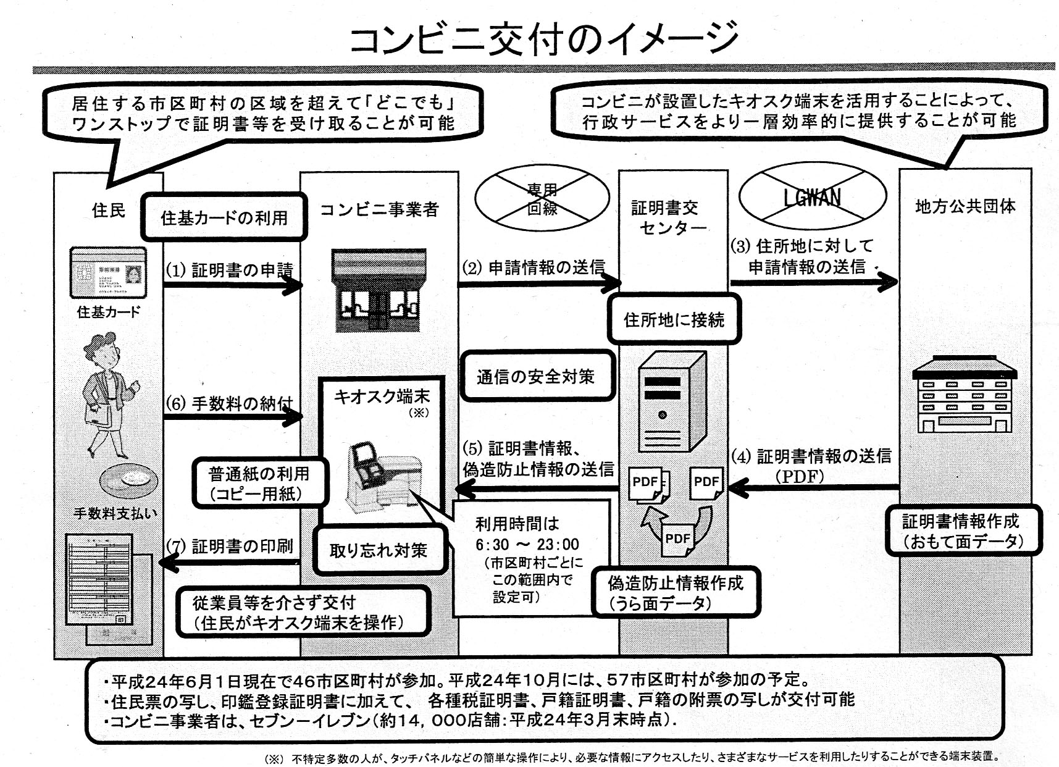
（4）マイナンバー制度：国会で審議中の「行政手続きにおける特定の個人を識別するための番号の利用等に関する法律」（マイナンバー制度）が成立すれば番号制が導入され、平成27年1月から個人番号カードが交付されることになり、今後は個人番号カード（住基カードの機能も吸収）でコンビニ交付サービスを利用することになります。このことにより所有者の飛躍的な拡大が見込まれ、コンビニ交付サービスを利用するための媒体を持つ人が増えることで、更なる拡大が見込まれる。

